模型和方法：结构化需求分析

结构化需求分析的由来
  - 目的：
    - 用一种图形符号体系来表示数据、表示对数据变换的处理，这些处理最终能被映射到软件体系结构的设计中

结构化分析模型的组成
  - 分析模型的主要目标
    - 描述客户的需求；
    - 建立创建软件设计的基础；
    - 定义在软件完成后可以被确认的一组需求。
和面向对象需求分析方法的目的基本一致

  - 模型组成
“数据驱动”思想，核心是数据词典，
视图：实体关系图（数据建模）、数据流图（功能建模、数据流）、状态迁移图（行为建模）
文档：数据对象描述、加工规格说明、控制规格说明

三、数据建模
    - 软件系统本质是信息处理系统，在开发过程中必须考虑数据和数据处理两个方面
    - 概念性数据模型是一种面向问题的数据模型。从用户角度看到的数据
    - 表示方法：ER法（实体-关系法），也就是ER模型
    - 作用：
      - 确定系统处理的若干数据对象
      - 确定数据对象的组成
      - 数据对象的属性描述——和前一章的概念类描述类似
      - 数据对象位于何处
      - 数据对象和其他数据对象的关系
      - 数据对象和变换对象的处理之间的关系——用户对于数据对象的处理要求
    - 数据对象（实体）
      - 与目标系统相关的所有实体成为数据对象，它描述了数据对象的名称和属性，通常将数据对象称为实体。
      - 外部实体（产生或者使用信息的事物）、事物、事件、角色、组织单位、地点、结构
      - 例如：对于北斗系统来说，使用该系统的手机属于“外部系统”
    - 数据对象的属性和关系
      - 属性：数据对象区别于其他数据对象的特征和性质
      - 属性的用处：
        - 数据对象命名
        - 描述数据对象实例
        - 建立与其他数据对象之间的联系
      - 关系：数据对象之间的特定连接，由问题的语境定义，关系并不是一成不变的【工人（生产/使用）工具】。
    - 数据对象的基数
      - 数据建模的基本元素
        - 数据对象
        - 属性
        - 关系
      - 基数：描述系统的数据对象之间的出现次数有无必然联系，称为实体-关系对的基数。
      - 基于基数，实体之间的关联有如下分类：
        - 一对一：人->身份证
        - 一对多：父母->孩子
        - 多对多：学生->老师【多:意味着0~n】
    - 实体关系图
      - 图形化表示实体之间的关系
      - 基本构件：实体【实体名字+实体属性构成的矩形框】、属性、关系
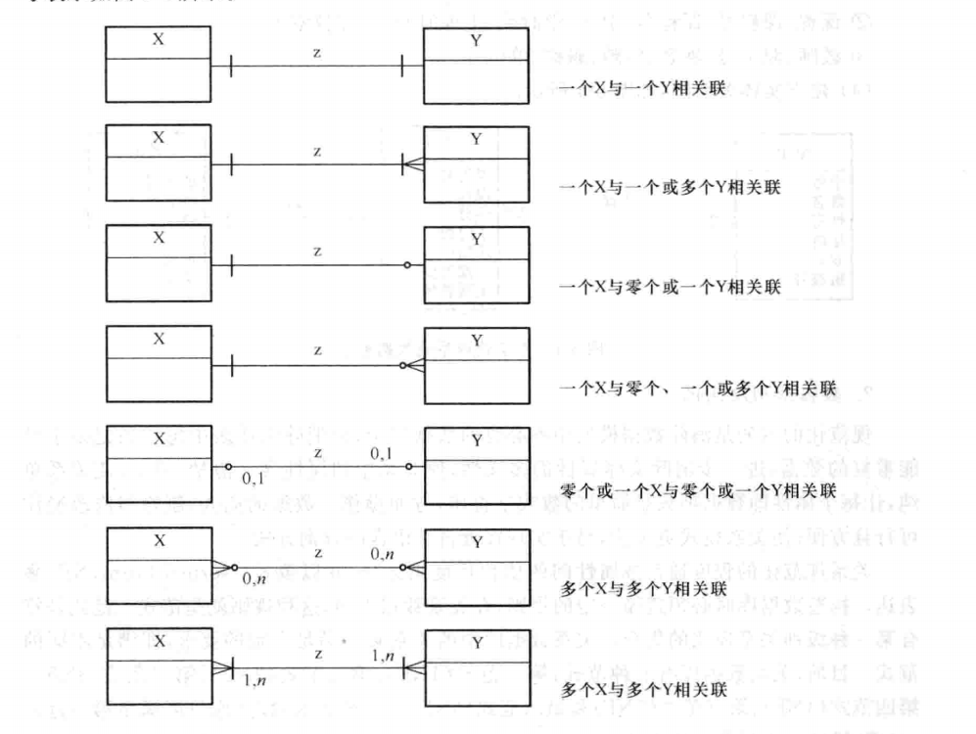
    - 数据结构规范化
      - 基数关系在关系型数据库会造成数据存储的冗余，为了消除冗余，需要规范化。——数据范式
      - 使用规范化的好处：
        - 消除多义性：属性含义清晰
        - 使得关系简单化，方便操作
        - 关系模式更加灵活：易于实现近乎自然语言查询
      - 范式级别高：
        - 冗余程度随着范式提高而变小【第一范式冗余度最大】
        - 存储自身的过程越复杂【数据被分解成多张表】
        - 数据的存储结构和问题域的结构之间的匹配程度随之下降，在需求发生变化的时候，数据稳定性下降。
        - 访问的表增多，性能或者处理速度下降
      - 一范式（1NF）：
        - 所有属性都是“单纯域”，即不出现“表中有表”；表的每一行只包含一个实例的信息。
      - 二范式（2NF）：
        - 非主属性完全函数依赖于关键字：完全函数依赖表示，非主键元素，必须完全依赖主键组合的全部成员，而不是仅仅依赖于主键组合中的一个子集。
        - 首先必须满足1NF，然后要求表中的每个实例或行必须可以被唯一地区分。
        - 需要添加一个实例的唯一标识列，称为主关键字或主键、主码。
        - 学生和课程两个数据对象多对多，如果放在一张表中，会产生数据异常、数据冗余、插入困难【不选课的学生，课程信息为空】、删除冗余【删除学生信息，会删除掉所有的课程信息】。
      - 三范式（3NF）：
        - 在满足第二范式的基础上，要求非主属性相互独立，即任何非主属性间不存在函数依赖。
        - 可能导致数据冗余、删除操作时出现一些异常
        - 将存在依赖的属性单独拎出来

四、功能建模
    - 结构化分析方法，以数据出发；
    - 功能建模则着重于功能的表示
    - 数据流图
      - 可以提供功能建模，抽象表示系统或者软件，也可以提供数据流建模的机制，自顶向下
      - 又称为“泡泡图”
      - 基本元素：
        - 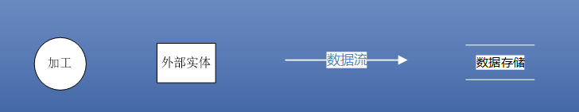
        - 加工一般用动词表示一定的功能，加工原料是由外部实体或者别的提供的数据；
        - 分层级的概念，每一个层级的加工涵盖的范围和力度存在不同；
          - 系统级加工【涵盖面广】
          - 原子级加工【细粒度】
        - 数据传输的终点，通常代表的是使用系统的角色，产生数据的外部实体常称为“数据源”，接受流出数据的外部实体常称为“数据潭”，
        - 数据流：系统加工处理的对象、是最核心的组成部分；最初由外部实体产生，最终流向外部实体，数据流具有方向性；以名词或者名词短语进行数据流表示；
          - 复杂模型内部会有控制数据流等细分的数据流类型；

        - 数据存储：保存数据，可以是表、文件、临时数组、临时队列等数据存储形式，是有方向性的，存在输入和输出，
      - 数据流和加工的关系：
        - 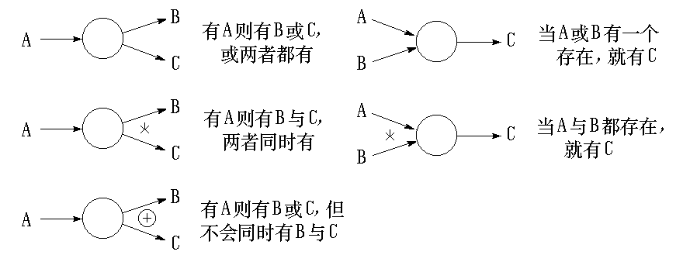
        - 约束：*表示两个或者多个分支皆出现；⊕表示分支中只出现一个；
      - 如何绘制数据流图
        - 分层
          - 顶层数据流图：顶层流图仅包含一个加工，它代表被开发系统，其作用在于表明被开发系统的范围，以及它和周围环境的数据交换关系。 【明确问题域和系统的功能范围】
          - 中间层数据流图：表示对其上层父图的细化。它的每一加工可以继续细化，形成子图。中间层次的多少视系统的复杂程度而定。 【功能细化】
          - 底层数据流图：是指加工不须再做分解的数据流图，称为“原子加工”。 【】

        - 表示方式
          - 分层，注意命名
        - 评价标准（要求）
          - 数据平衡——对数据流图的评价准则
        - 绘制步骤
          - 先找系统的数据源点与汇点。它们是外部实体，由它们确定系统与外界的接口。
          - 找出外部实体的输出数据流与输入数据流。
          - 在图的边上画出系统的外部实体。
          - 从外部实体的输出数据流（即系统的源点）出发，按照系统的逻辑需要，逐步画出一系列逻辑加工，直到找到外部实体所需的输入数据流(即系统的汇点)，形成数据流的封闭。
          - 按照下面所给的原则进行检查和修改。
          - 按照上述步骤，再从各加工出发，画出所需的子图。
      - 实时系统的数据流图
        - 实时系统的要求：
          - 在时间连续的基础上接收或产生数据流；
          - 贯穿系统的控制信息和相关的控制处理；
          - 多任务的情况下可能会遇到同一个加工的多个实例；
          - 系统状态以及导致系统状态迁移的机制。
        - 引入元素

          - 连续数据流：数据需要是连续不断的
          - 控制项或者事件：表示控制条件【？】
          - 控制加工：对控制信息进行处理
          - 控制存储：存储控制信息
          - 加工的多个实例：处理并发等情况
        - 事件可以作为普通数据加工的输入数据流，控制加工也可以接收普通的输入数据流。

      - 数据流图例子：

五、行为建模
    - 目的：直观分析系统的动作，从特定的视角出发描述系统的行为——动态分析
    - 常用的结构化动态分析的方法：
      - 状态迁移图
      - 时序图
      - Petri图
    - 状态迁移图
      - 描述状态以及导致状态改变的事件，从而描述系统的行为。
      - 分层的状态迁移图：
    - Petri网
      - 目的：最初用来处理并发系统中的同步问题、资源竞争以及死锁问题
      - 有向图，包含四个基本元素：一组位置P、一组转换T、输入函数I、输出函数O
      - 标记/权标：
        - 标记在位置中的出现表明了处理要求的到来。
        - 当每个输入位置所拥有的标记数大于等于从该位置到转换的线数时，就允许转换。
        - 标记向量：（……Pi的标记……）
        - 在转换T的过程中，会存在权标的转移，具体的转移情况由转移的线数决定

六、数据词典
  - 用途：
    - 对于数据流图中出现的所有被命名的图形元素加以定义，使得每一个图形元素的名字都有一个确切的解释
    - 其定义应是严密的、精确的，不可有半点含混并消除二义性，
  - 内容
    - 数据流词条——数据流
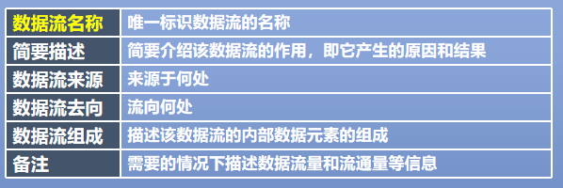
    - 数据元素词条——基本组成，原子级，认为成是构成其他部件的更小单位
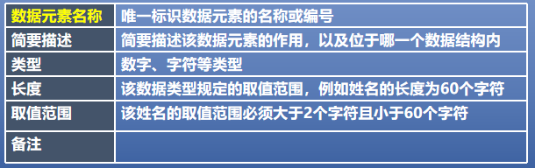
    - 数据文件词条——存储部件
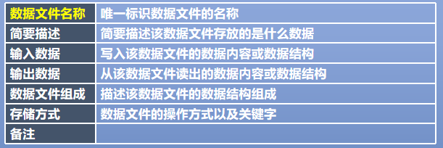
    - 加工词条——加工
      - 须对加工的逻辑或规则进行描述，其方法有判定表、判定树或结构化英语
        - 写基本加工逻辑的说明应满足要求：
          - 数据流图每一个基本加工都必须有一个加工逻辑说明；
          - 加工逻辑说明描述基本加工如何把输入数据流变换为输出数据流的加工规则（参考业务规则）；
          - 加工逻辑说明必须描述实现加工的策略而不是实现加工的细节。
      - 结构化英语
          - 介于自然语言和形式化语言之间的半形式化语言
          - 使用有限的词汇和有限的语句来描述加工逻辑。
          - 词汇表组成：
            - 英语命令动词、
            - 数据词典中定义的名字、
            - 有限的自定义词
            - 控制结构关键词：
              - IF_THEN_ELSE
              - WHILE_DO
              - REPEAT_UNTIL
              - CASE_OF
      - 判定表
          - 条件桩—左上部分：列出了各种可能的条件。
          - 条件项—右上部分：给出各个条件的条件取值的组合。
          - 动作桩—左下部分：列出了可能采取的动作。
          - 动作项—右下部分：是和条件项紧密相关的，它指出了在条件项的各种取值的组合情况下应采取什么动作。
      - 判定树
          - 更加直观
      - 在表达一个基本加工逻辑时，结构化英语、判定表和判定树常常交叉使用，互相补充。
总之，加工逻辑说明是结构化分析方法的一个组成部分，对每一个加工都要加以说明。
应当以结构化英语为主，对存在判断问题的加工逻辑，可辅之以判定表和判定树。
      - 基本格式
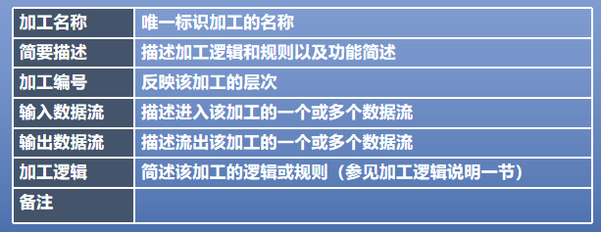
    - 外部实体——外部实体
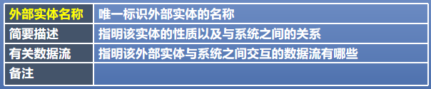

- 数据词典是面向对象的需求分许所没有的
- 需求分析（面向对象、结构化）均生成一个文档

- 复习
  - 需求分析的对象、任务、目标
  - 领域模型是模型化过程（当前系统->物理模型）
  - 需求分析的类型
  - 领域建模绘制、用例建模绘制
  - 面向对象的需求分析建模——P15
  - 类的关系——组合和聚合、如何通过软件类判断是不是依赖、组合等关系
  - 用例建模：组成、会画用例图、用例和子用例的关系（包含、拓展）、操作契约的前、后置条件、系统顺序图两个组成：角色、消息
  - 用例模型的基本结构——P40
  - 功能建模要会绘制
  - 数据流图至少应该画到第二层

